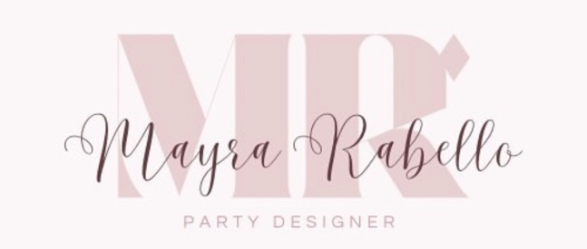

Proposta de Orçamento para Justiça Federal da Paraíba

ITEM | DESCRIÇÃO DO OBJETO | UNIDADE | QUANTIDADE | VALOR UNITARIO | VALOR TOTAL
1 | Serviço de locação de tendas brancas 5x5 | 01 | 13 | R$ 300,00 | R$ 3.900,00
2 | Serviço de locação de conjunto de mesa com tampo | 01 | 25 | R$ 9,50 | R$ 237,50
3 | Serviço de locação de toalhas de mesa brocada | 01 | 25 | R$ 18,00 | R$ 450,00
4 | Serviço de locação de cadeiras tiffany | 01 | 150 | R$ 6,00 | R$ 900,00
5 | Serviço de locação de mesa bistrô | 01 | 16 | R$ 70,00 | R$ 1.120,00
6 | Valor Total |  |  |  | R$ 6.607,50

Proposta parcelada: R$ 6.607,50/3x R$ 2.202,50

Proposta a vista: R$ 6.085,00

(proposta valida para fechamento de contrato em ate 10 dias, após o envio da mesma)
João Pessoa, 23/09/2022

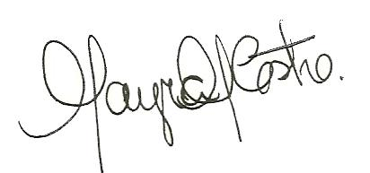

Mayra Rabello – Festas Exclusivas
CNPJ: 41.685.867/0001-05

as seguintes cláusulas penais: a) Até 02 (dois) meses antes do evento será devolvido 30% da importância paga. b) Até 01 (um) mês antes do evento será devolvido 20% da importância paga. c) Pagamento a vista, só será devolvida 10% da importância paga. Parágrafo Primeiro. Em outros casos, não será devolvida nenhuma importância paga, salvo se o evento não se realizar por caso fortuito (pandemia CORONAVIRUS) ou força maior, ocasião em que será devolvido o percentual de 50% do valor contratado. Parágrafo Segundo. Caso a desistência se dê por culpa a CONTRATADA esta deverá devolver integralmente a importância já paga pela CONTRATANTE.
Cláusula 6ª - Das disposições finais As partes elegem o foro da comarca de João Pessoa - PB com exclusão de qualquer outro, por mais privilegiado que seja, para resolver qualquer litígio que porventura venha a surgir em razão do presente contrato. E, por estarem justas e contratadas, as partes assinam este instrumento, em duas vias de igual teor, com as testemunhas, que a tudo presenciaram.
João Pessoa, 21/09/2022

CONTRATANTES:ANDRE GOMES BRAGA
CONTRATADA: MAYRA MARIA PIRES RABELLO DE CASTRO, CPF 010.887.624-17

